
Colegio República Argentina
O’Carrol # 850- Fono 72- 2230332
Rancagua

TAREA ARTES VISUALES 5° AÑOS BÁSICOS
Nombre:
Curso: Fecha: semana 20 y 21
Objetivos de aprendizaje: Expresar y crear visualmente
OA 1: Crear trabajos de arte y diseños de un mandala basándose en sus propias ideas y de la observación del:
• entorno cultural: Chile, su paisaje y sus costumbres en el pasado y en el presente
• entorno artístico: impresionismo y postimpresionismo; y diseño en Chile, Latinoamérica y del resto del mundo. Aplicando los colores complementarios.

¡Ticket de salida!

1.- Realiza la reflexión de la siguiente figura.
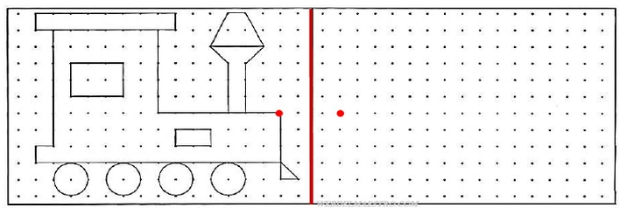

2.- Pinta el color que se obtiene al mezclar los siguientes colores primarios.
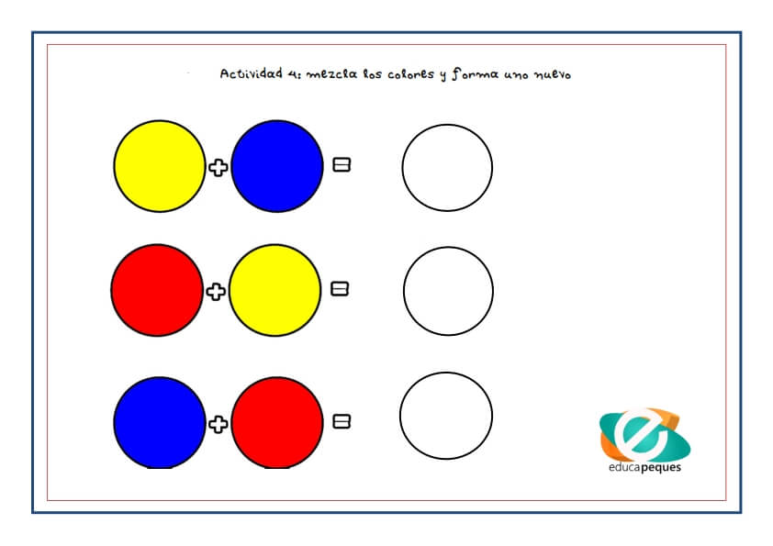

Instrucciones:
Recuerda que debes enviar las respuestas de tareas y trabajos a través de una fotografía al correo de la profesora de la asignatura de Artes Visuales o presentarlos en clases online.
Profesora Ana Núñez, ana.nunez@colegio-republicaargentina.cl
Profesora Liliana Muñoz, liliana.muñoz@colegio-republicaargentina.cl
.- Si la estudiante no tiene la posibilidad de internet, deberá adjuntar sus trabajos y presentarlos en el momento de volver a clases.

Pauta de autoevaluación “Complemento reflejado” | No logrado  0 pto | Medianamente logrado  1 pts | Logrado  2pts
1.- Demostraste tu habilidad para reflejar figuras geométricas 2D usando colores complementarios.
2.-Dibujaste precisión utilizando la regla.
3.- Dibujaste un cuadrado de 16 x 16 cm en cada lado.
4.- Marcaste la mitad de cada lado y uniste con líneas rectas.
5.-Formaste un cuadrado más pequeño en el centro.
6.-Formaste una cruz uniendo cada vértice opuesto del último cuadrado.
7.-Aplicaste los colores complementarios a tu creación. | Cumplí con 0 elemento | Cumplí con 2 elementos | Cumplí de 3 a 4 elementos
8.- Completaste con precisión sin dejar espacios en blanco.
9.-Te aseguraste de que tu obra esté limpia y sin imperfecciones.
10.- Incluiste tu nombre completo y curso.
total |  | 10 pts
Nivel de logro |  | 100%
- Si obtuviste entre 1 a 5 puntos en tu pauta, tu desempeño es no logrado, pero no te desamines, debes seguir esforzándote para lograr el objetivo planteado y mejorar tu desempeño.
- Si obtuviste entre 6 a 8 puntos en tu pauta, tu desempeño es medianamente logrado, por lo que debes esforzarte un poco más y para alcanzar el objetivo planteado y mejorar tu desempeño.
- Si obtuviste entre 9 y 10 puntos en tu evaluación, tu desempeño es logrado. ¡Felicitaciones!

